Propozycje ćwiczeń stymulujących system przedsionkowy (odpowiedzialny m.in. za ruch
i równowagę, napięcie mięśniowe, koordynację) do pracy z dzieckiem w środowisku domowym. Skierowane dla rodziców, których dzieci uczestniczą w Terapii Integracji Sensorycznej na terenie Poradni. Część I

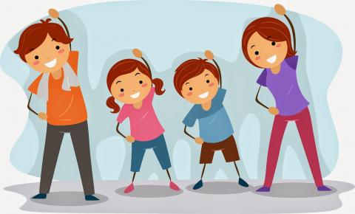

● stanie na jednej, następnie na drugiej nodze z oczami otwartymi, później zamkniętymi, utrzymanie pozycji tak długo, jak to możliwe
● chodzenie po skakance ułożonej w linii prostej ( palce jednej stopy dotykają pięty drugiej stopy), na pierwszym etapie chodzenie do przodu, następnie do tyłu i bokiem
● maszerowanie w miejscu, kolana wysoko uniesione
● marsz z podnoszeniem i opuszczaniem głowy
● zabawa w zoo – poruszanie się jak jaszczurka, krokodyl, kaczka, skakanie jak zając, kangur itp.
● poskoki obunóż w miejscu, do przodu, do tyłu, na boki, wskakiwanie do koła wykonanego ze skakanki, sznurka i wyskakiwanie z niego
● toczenie stopami piłki po ścianie i powrót w kierunku podłogi w leżeniu na plecach
● przenoszenie za głowę przedmiotu utrzymywanego między nogami w leżeniu na plecach /piłki, poduszki itp./
● zabawa „kołyska” – leżenie na plecach z nogami ugiętymi, oplecionymi rękami i przyciągniętymi do klatki piersiowej, kołysanie się do przodu i tyłu,
● balansowanie na dużej piłce w leżeniu na brzuchu, na plecach, w siadzie
● huśtanie w kocu
● skakanie na piłkach typu kangur
● turlanie się na dywanie z jednoczesnym zbieraniem piłeczek, klamerek itp.
● rzucanie piłeczkami do celu w pozycji stojącej, w leżeniu na brzuchu
● zbijanie kręgli w leżeniu na brzuchu
● zabawa z balonem – odbijanie głową, kolanem, pięścią, stopą
● pokonywanie toru przeszkód- stwórzcie go wspólnie, tak aby wymagał od dziecka pełzania, skakania, wspinania, celowania itp.

Rodzicu!
Pamiętaj, że stymulacja układu przedsionkowego jest mocnym bodźcem dla układu nerwowego. Rodzic zawsze powinien stać w pobliżu dziecka, asekurując je. Należy pozwolić dziecku na samodzielną decyzję, jak silny bodziec może być tolerowany. Należy pamiętać, aby ćwiczenia rozpoczynać od najłatwiejszych, które dziecko jest w stanie wykonać, dzięki temu będzie czuło satysfakcję.

Pozdrawiamy

